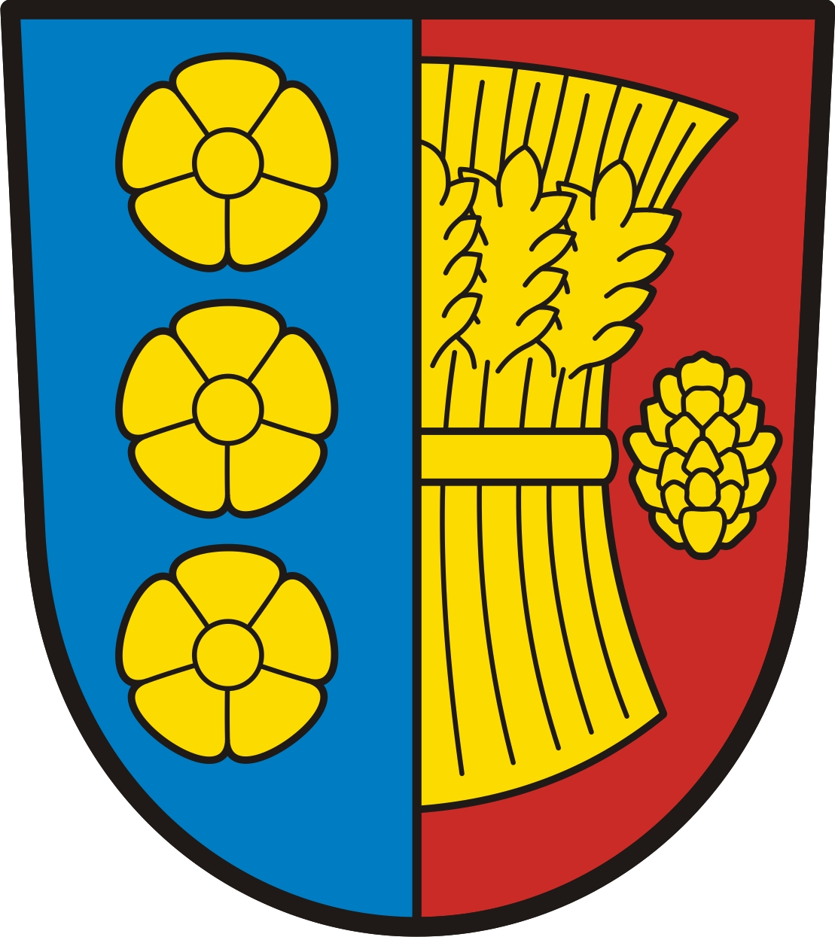

OBEC SYNKOV-SLEMENO
oznamuje

konání veřejné sbírky

Stavební práce, stavební materiál, zařízení a vybavení pro novostavbu ZŠ a MŠ Synkov-Slemeno

Číslo transparentního bankovního účtu,
na který lze zasílat finanční příspěvky

131-2983290297/0100
Sbírka bude ukončena 31.12.2025

Sbírku osvědčil KÚ Královéhradeckého kraje č.j. KUKHK-24930/MSZ/2024-4

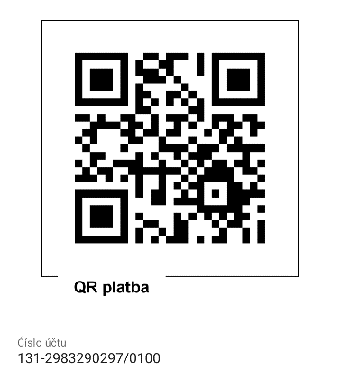

Dárci, kteří přispějí finančním darem, si mohou uplatnit tato daňová zvýhodnění:
Fyzické osoby:
Od základu daně si lze odečíst hodnotu darů poskytnutých na veřejně prospěšné účely, pokud úhrnná hodnota darů přesáhne za rok 2% ze základu daně nebo činí alespoň 1000,-Kč.
Právnické osoby:
Od základu daně sníženého dle §34 zák. o daních z příjmů si lze odečíst hodnotu darů, pokud hodnota daru činí alespoň 2000,-Kč. Tento odpočet nemohou uplatnit poplatníci, kteří nejsou založeni nebo zřízeni za účelem podnikání (§ 20 odst. 8 a § 34 zák. č. 586/1992 Sb., o daních z příjmů).
Žádost o potvrzení o poskytnutém daru posílejte e-mailem na obec@synkov-slemeno.cz

